
บันทึกข้อความ
ส่วนราชการ กลุ่มการพยาบาล โรงพยาบาลนายายอาม โทร. 039-491103-5 ต่อ 136
ที่ จบ ๐๐๒๗.305/ วันที่ ตุลาคม 2555
เรื่อง ขออนุมัติเบิกจ่ายเงิน
เรียน ผู้อำนวยการโรงพยาบาลนายายอาม
ตามที่ กลุ่มการพยาบาล ได้จัดทำโครงการพัฒนาศักยภาพเจ้าหน้าที่เพื่อการรักษา และ
พยาบาลผู้ป่วยเบาหวาน/ความดัน อำเภอนายายอาม ปี ๒๕๕5 กลุ่มเป้าหมายที่เข้าร่วมประชุมได้แก่ เจ้าหน้าที่โรงพยาบาลนายายอาม และ เครือข่าย บริการ อำเภอนายายอาม โรงพยาบาลส่งเสริมสุขภาพตำบล สำนักงานสาธารณสุขอำเภอนายายอาม จำนวน 35 คน และจัดการประชุมเสร็จเรียบร้อยแล้วเมื่อ
วันที่ 12-13 ตุลาคม พ.ศ.2555 ณ . ห้องประชุมโรงแรมชีวารี รีสอร์ท ต.คลองขุด อ.ท่าใหม่
กลุ่มการพยาบาล จึงขออนุมัติเบิกจ่ายเงินหมวดเงินกองทุนคุณภาพ(P4P) ปีงบประมาณ 2555 เพื่อเป็นค่าใช้จ่ายในการประชุมดังกล่าว จำนวน 24600 บาท (สองหมื่นสี่พันหกร้อยบาทถ้วน) รายละเอียดดังนี้
1.ค่าอาหารและเครื่องดื่มผู้เข้าร่วมประชุม จำนวน 35 คนๆละ 4 มื้อๆละ 25 บาท
เป็นเงิน 3,500 บาท
2.ค่าอาหารกลางวันผู้เข้าร่วมประชุมจำนวน 35 คนๆละ 1 มื้อๆละ 250 บาท
เป็นเงิน 17,500 บาท
3.ค่าตอบแทนวิทยากร จำนวน 1 คน เวลา 6 ชั่วโมงๆละ 600 บาท
เป็นเงิน 3,600 บาท
จึงเรียนมาเพื่อทราบและพิจารณาอนุมัติ

..................................

(นางสมทรง ประภาโส)
พยาบาลวิชาชีพชำนาญการ

โครงการพัฒนาศักยภาพเจ้าหน้าที่เพื่อการรักษาพยาบาลผู้ป่วยเบาหวาน/ความดัน อำเภอนายายอาม
ปี ๒๕๕๕ สถานที่ ชีวารี รีสอร์ท 12-13 ตค. 2555
เปิดประชุม โดย คุณสุพจน์ ชนะสิทธ์ สาธารณสุขอำเภอนายาอาม
วิทยากรที่ให้เกียรติ มาบรรยาย โดย พ.ญ วราภรณ์ พลเมือง นายแพทย์ เชี่ยวชาญ ด้านระบบต่อม
ไร้ท่อ จากรพ. พระปกเกล้า

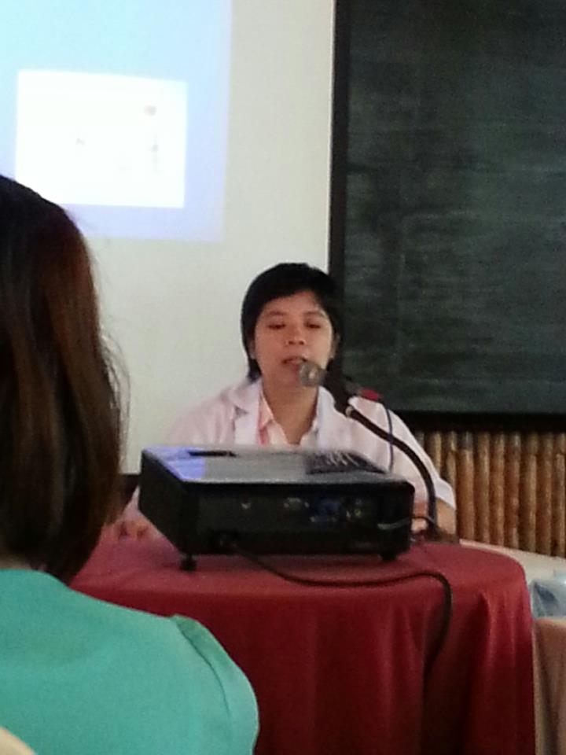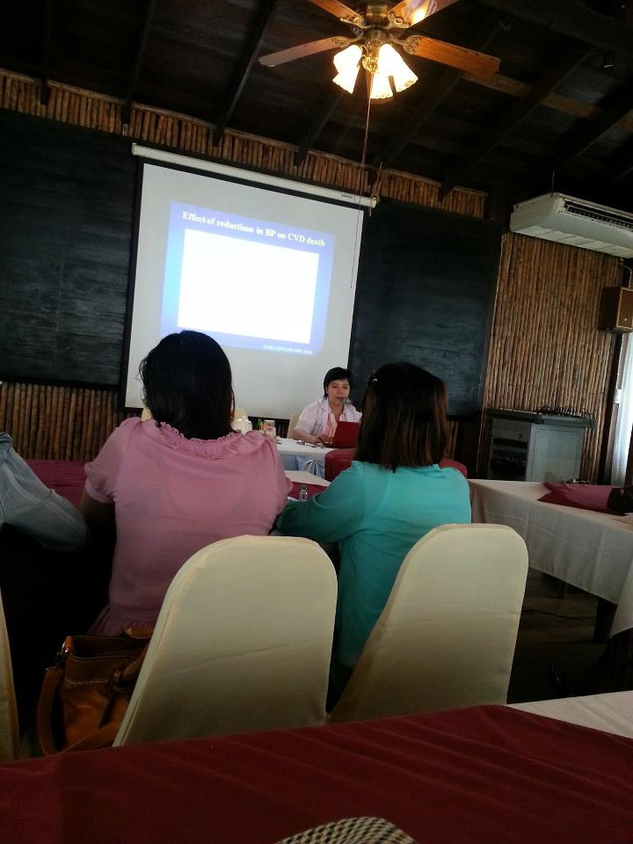
โครงการพัฒนาศักยภาพเจ้าหน้าที่เพื่อการรักษาพยาบาลผู้ป่วยเบาหวาน/ความดัน อำเภอนายายอาม
ปี ๒๕๕๕ สถานที่ ชีวารี รีสอร์ท 12-13 ตค. 2555

สรุปผลการอบรม หลังดำเนินโครงการ

1 ผู้เข้ารับการอบรมมีความพึงพอใจมากกว่าร้อยละ ๘5 จำนวนผู้เข่าร่วมประชุม 35 คน
ผู้เข้าร่วม ประชุม มีความพึงพอใจในระดับพอใจมาก เป็นส่วนใหญ่

2 จากการประเมินติดตามการทำงาน มีการประสานงานระหว่างหน่วยงานเป็นระบบมากขึ้น
ได้มีข้อตกลงและแนวทางปฏิบัติในระดับเครือข่ายในหลายประเด็น จะนำแนวทางไปประเมินต่อไป
มีระบบการทำงาน ประสานงานที่เชื่อมโยงกันทั้งเครือข่ายบริการ รูปแบบการทำงานทำงานเป็นทีม

3 ประเมินติดตามการใช้ CPG ในการรักษาผู้ป่วยนำไปปฏิบัติได้จริงมากกว่า ร้อยละ 90
ได้แนวทางการรักษาใหม่ CPG DM /HT ที่ได้รับคำแนะนำจากแพทย์ ที่เชี่ยวชาญ

4 บุคคลากรมีความรู้ ในการรักษาพยาบาลตามแนวทางการรักษาใหม่ มีความมั่นใจในตนเองในการดูแล
รักษาผู้ป่วย
บุคคลากรปรับเปลี่ยนแนวคิด พฤติกรรมในการบริการให้ความเหมาะสมกับยุคสมัยและสภาพสังคม
และสิ่งแวดล้อมที่มี การ เปลี่ยนแปลง

งบประมาณ
หมวด เงิน P4P นายายอาม พัฒนาศักยภาพเจ้าหน้าที่ในการบริการ
ค่าอาหารกลางวัน + อาหารว่าง ค่าวิทยากร + อื่น รวม 35,000 บาท

